Aufbau
Für das Framework habe ich mich für ein Teileset entschieden, als Material verwende ich Dibond Verbundmaterial. Schrittmotoren, Arduino Ramps 1.4. sowie Kleinteile beziehe ich von Sainsmart und electronic-things.
Vorbereitung aller Bauteile und Werkzeuge 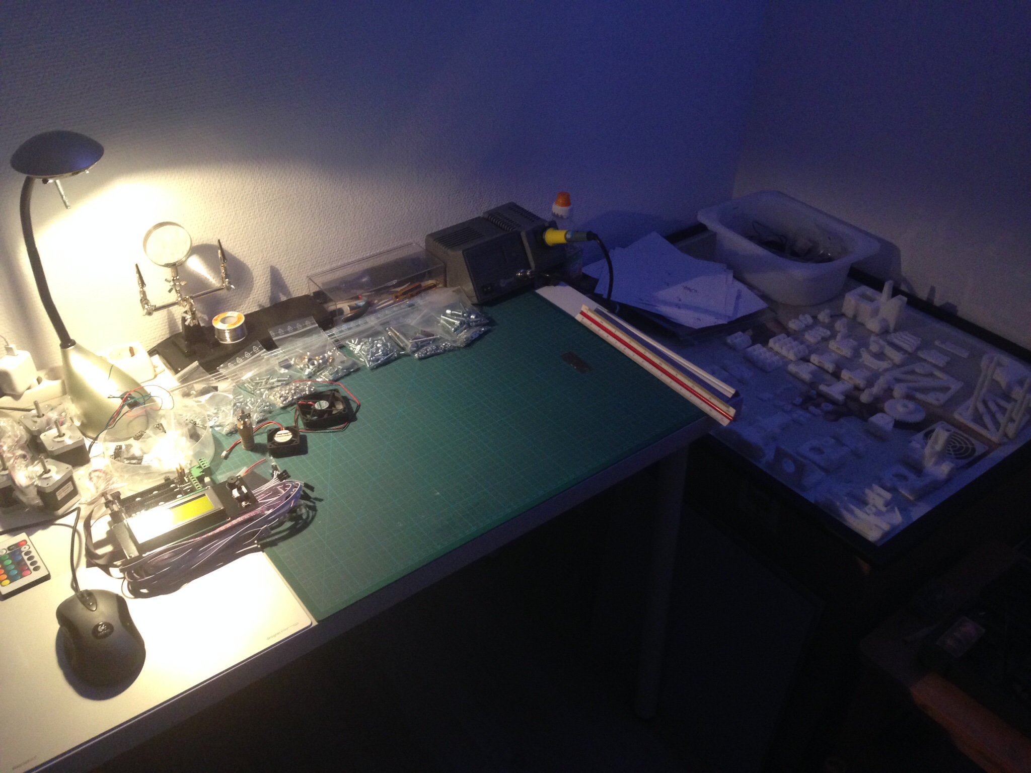
Mitgelieferte Bohrschablonen waren mir zu ungenau, also hab ich alle Maße am PDF neu gemessen und aufs Framework übertragen. 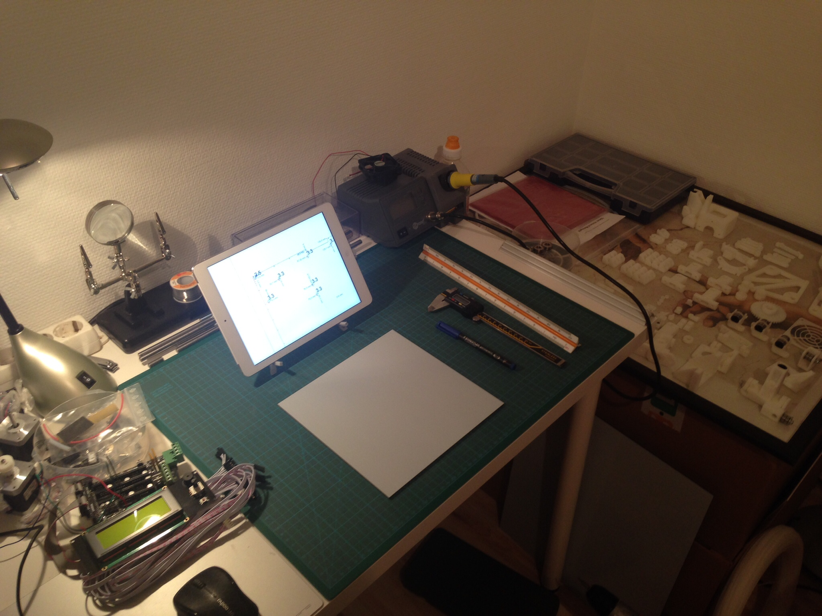 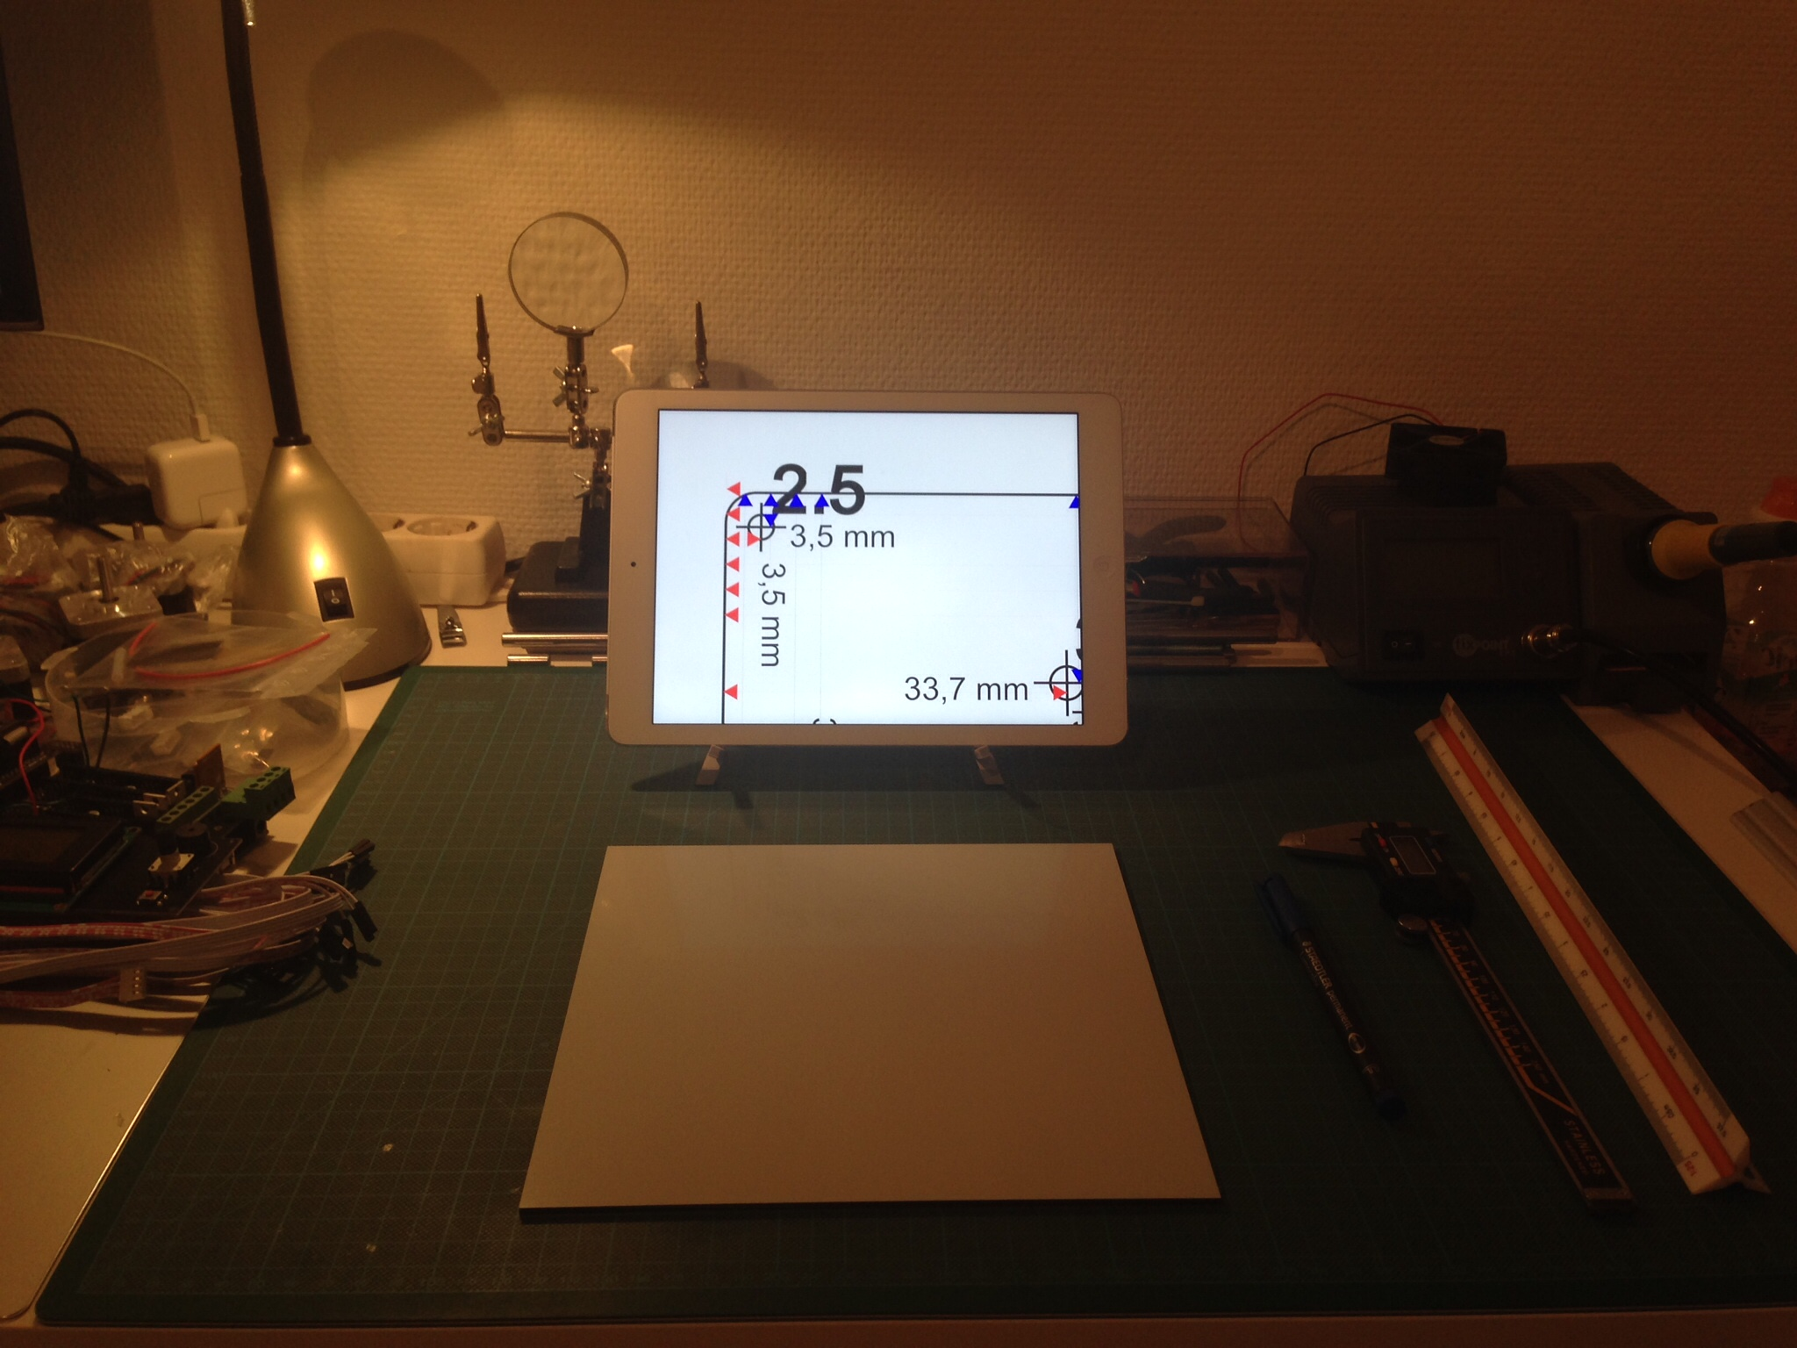
Etweilige Anleitung waren leider sehr lückenhaft, Youtube und Google haben fehlende Darstellungen und Bauanleitungen ergänzt. 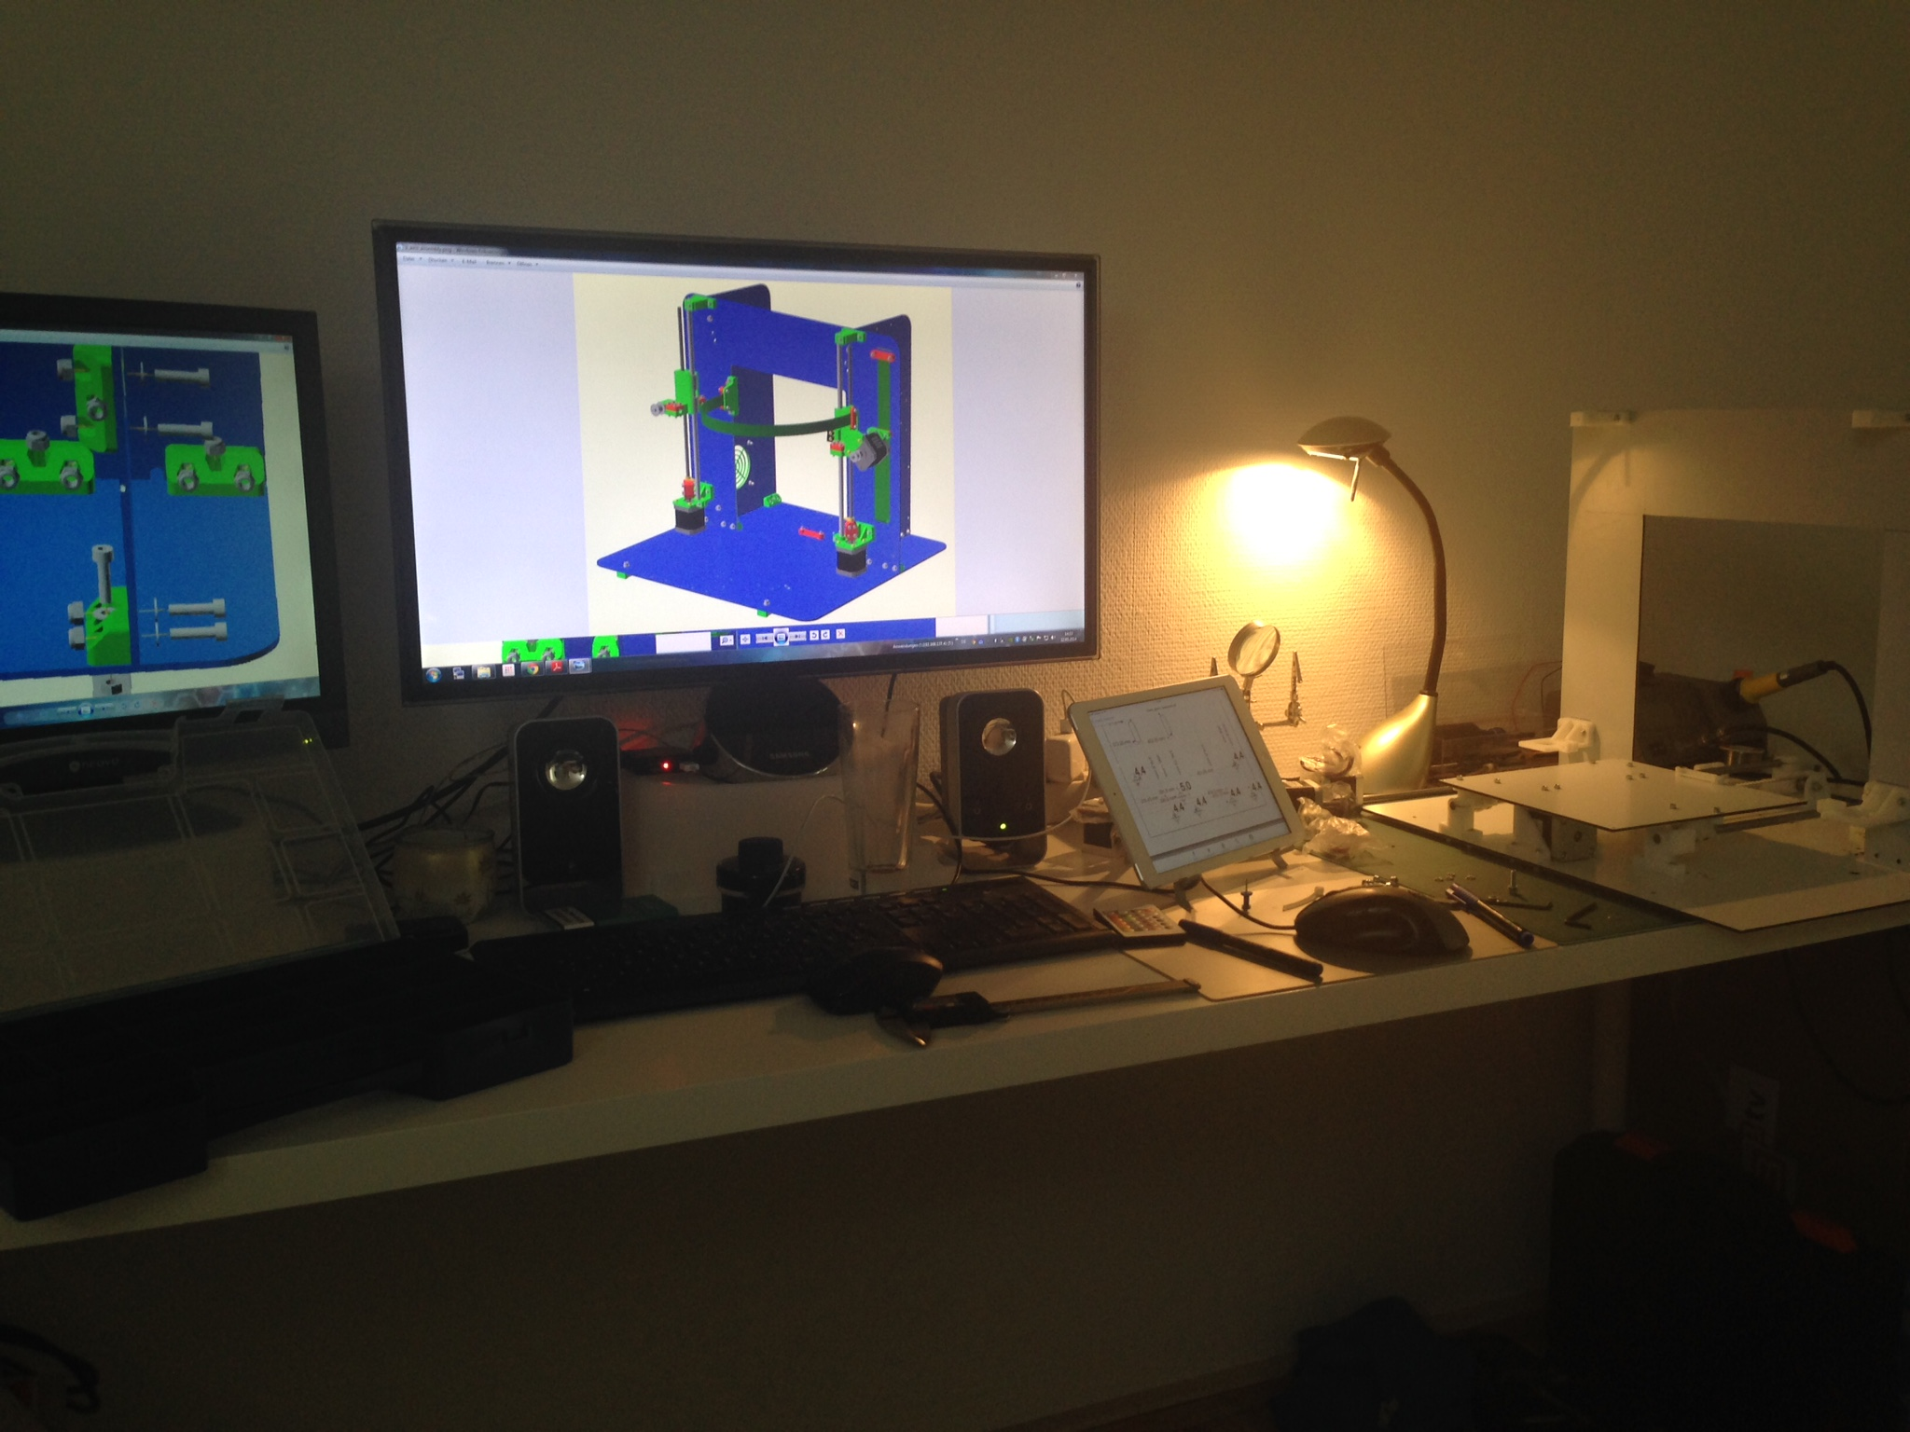
Hauptarbeit war wahrscheinlich die Verkabelung, der Rohbau war nachdem alle Maße bemessen waren auch relativ schnell mit ca. 20Stunden abgeschlossen. 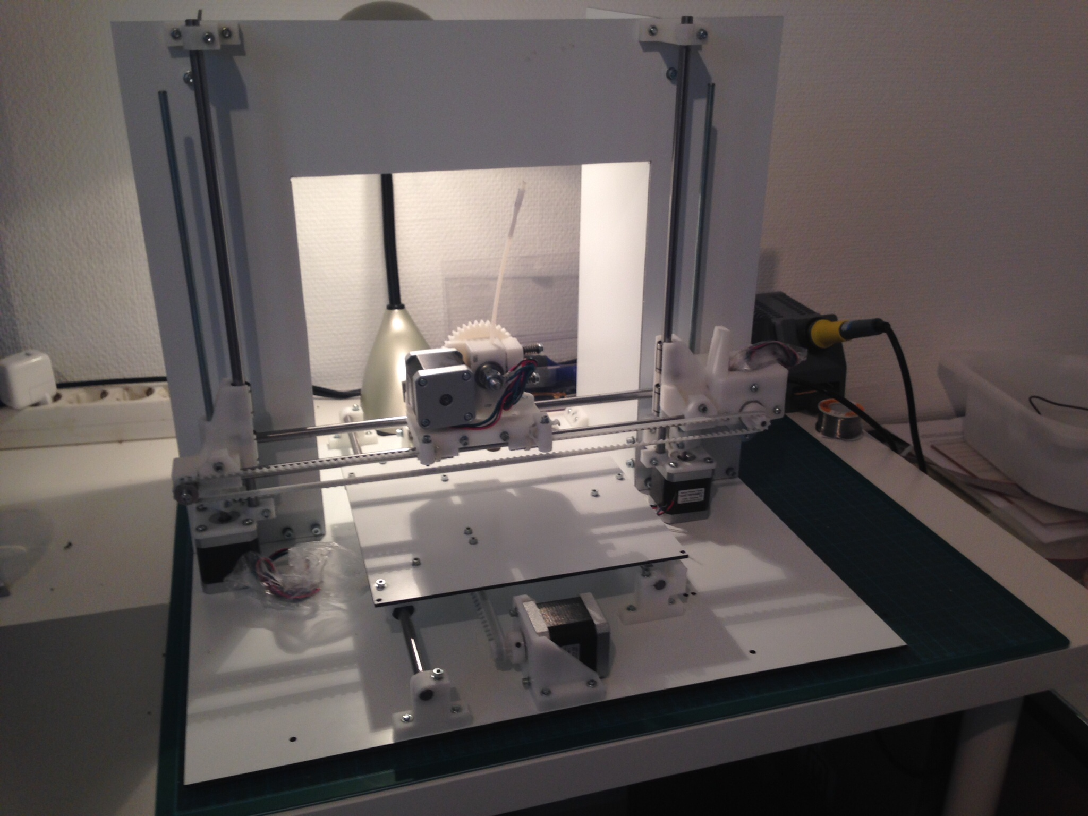
Überflüssige Kabel am Schaltnetzteil habe ich auf den Hauptstrang reduziert. Alle Kabel der Hauptplatte laufen in Kabelkanälen und dem Drucker, welche parallel dazu auch die „Füße“ mit bilden. 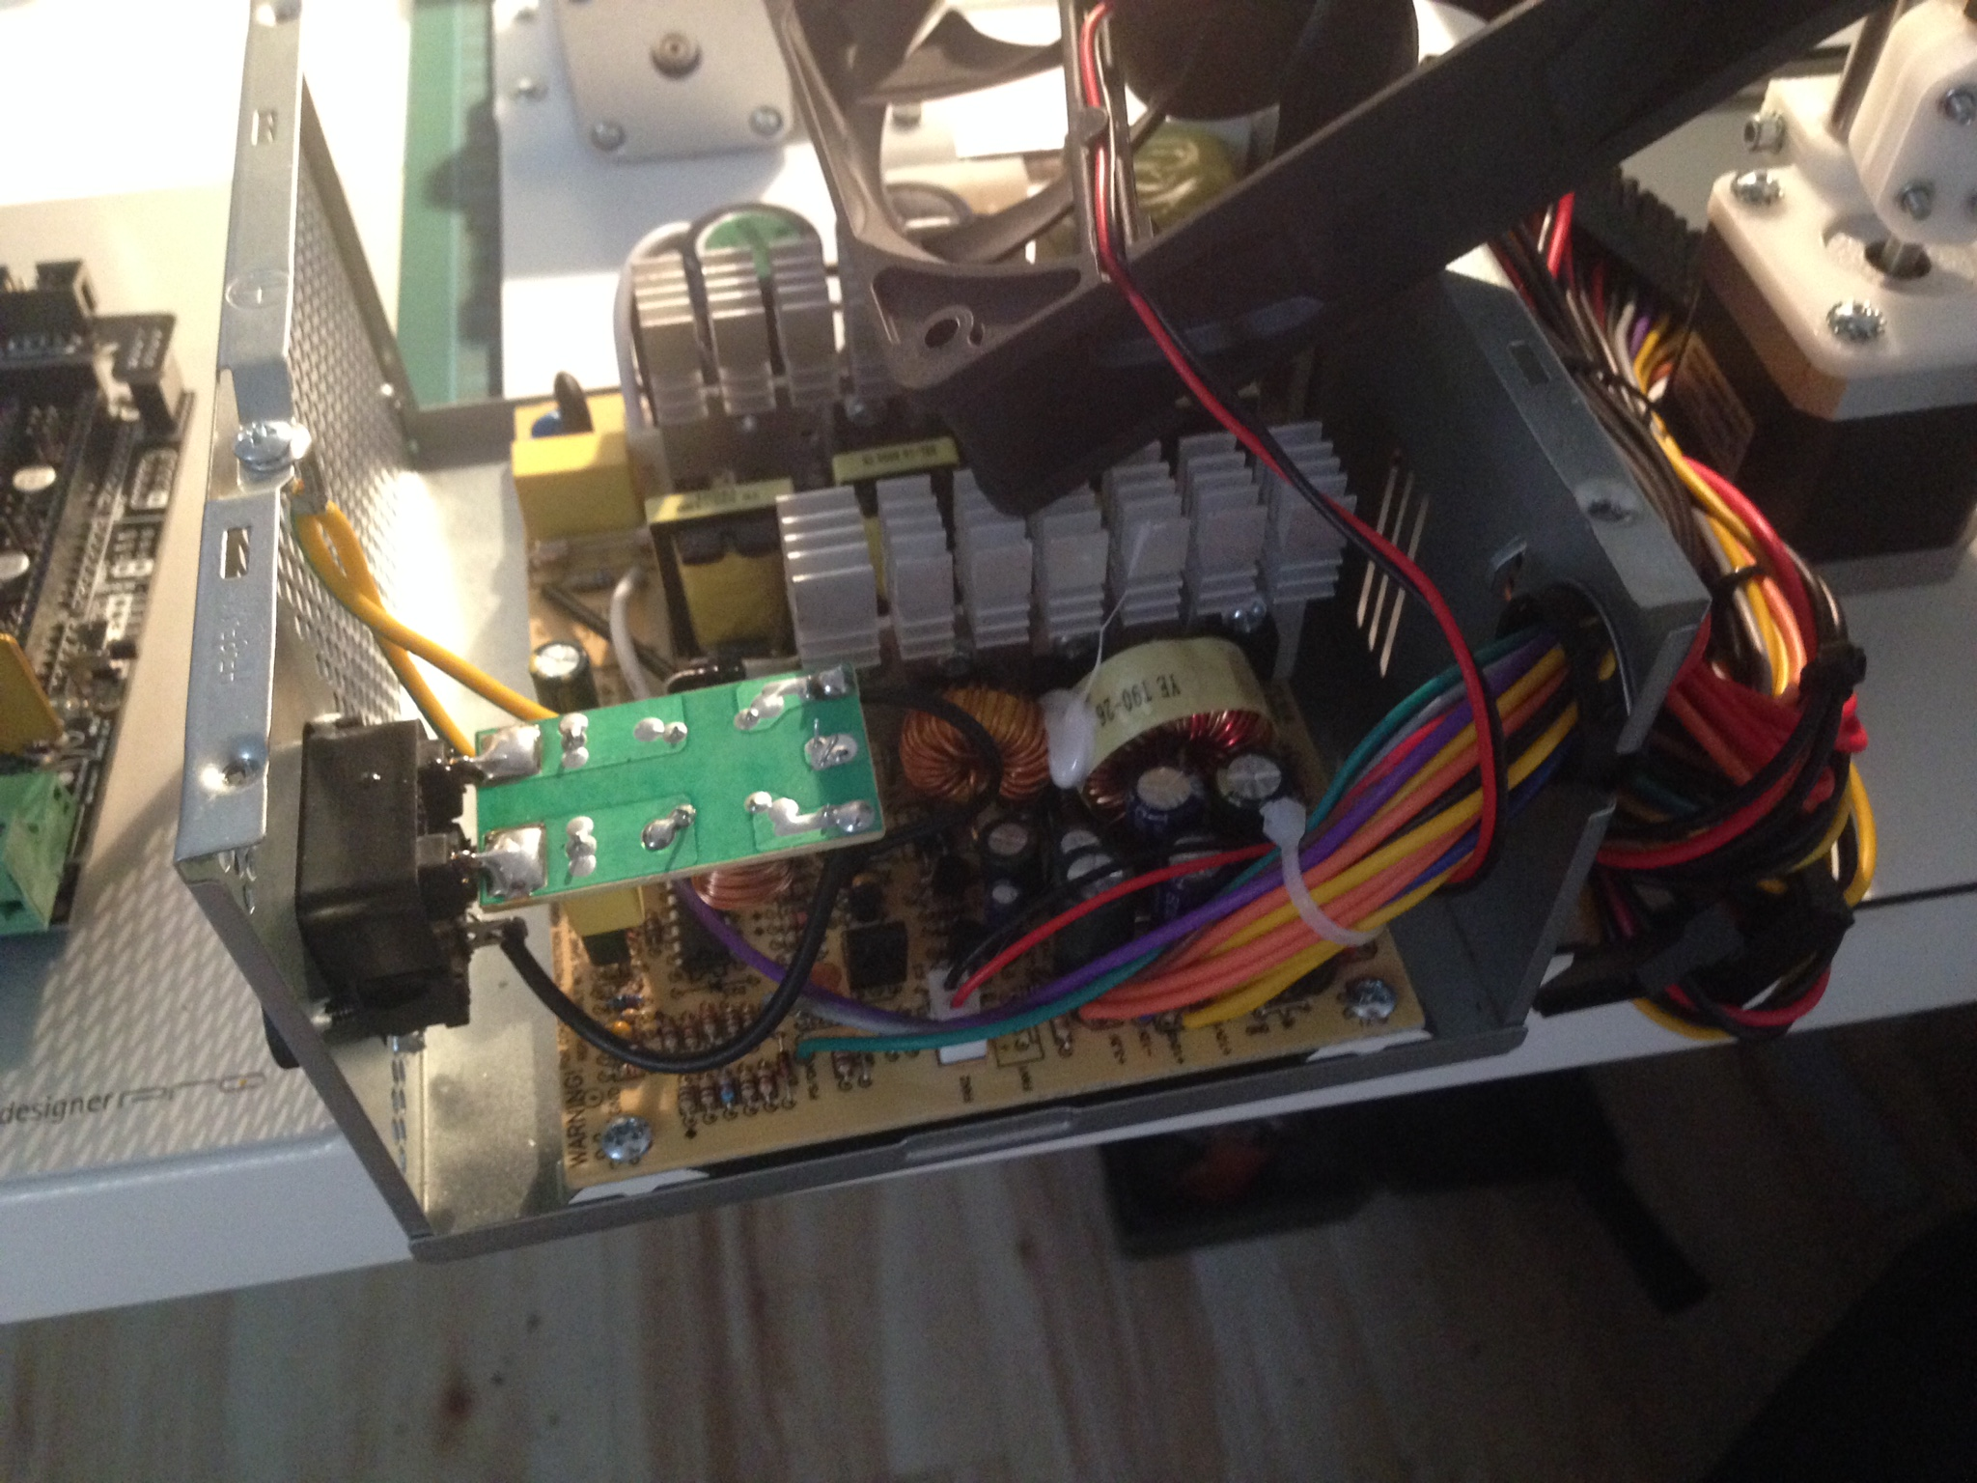
Probelauf der Technik, Temperaturgrenzen liegen bei 255 bzw 115 Grad am Extruder und Heizbrett. Für ABS ok, wenn auch knapp am Limit. Das Zuleitungskabel am Extruder musste ich leider später noch ersetzen. (Kabelbrand) Kritikpunkt am Mendelprinzip, schlecht berechnete Querschnitte. 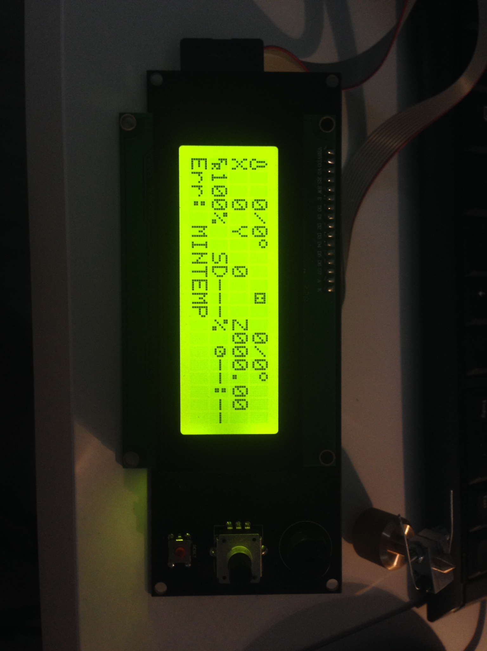
Nachträgliche Anbringung eines Lüfters schützt Leistungselemente vorm überhitzen. Leider hat mich ein Satz Platinen diese Erkenntnis gekostet. 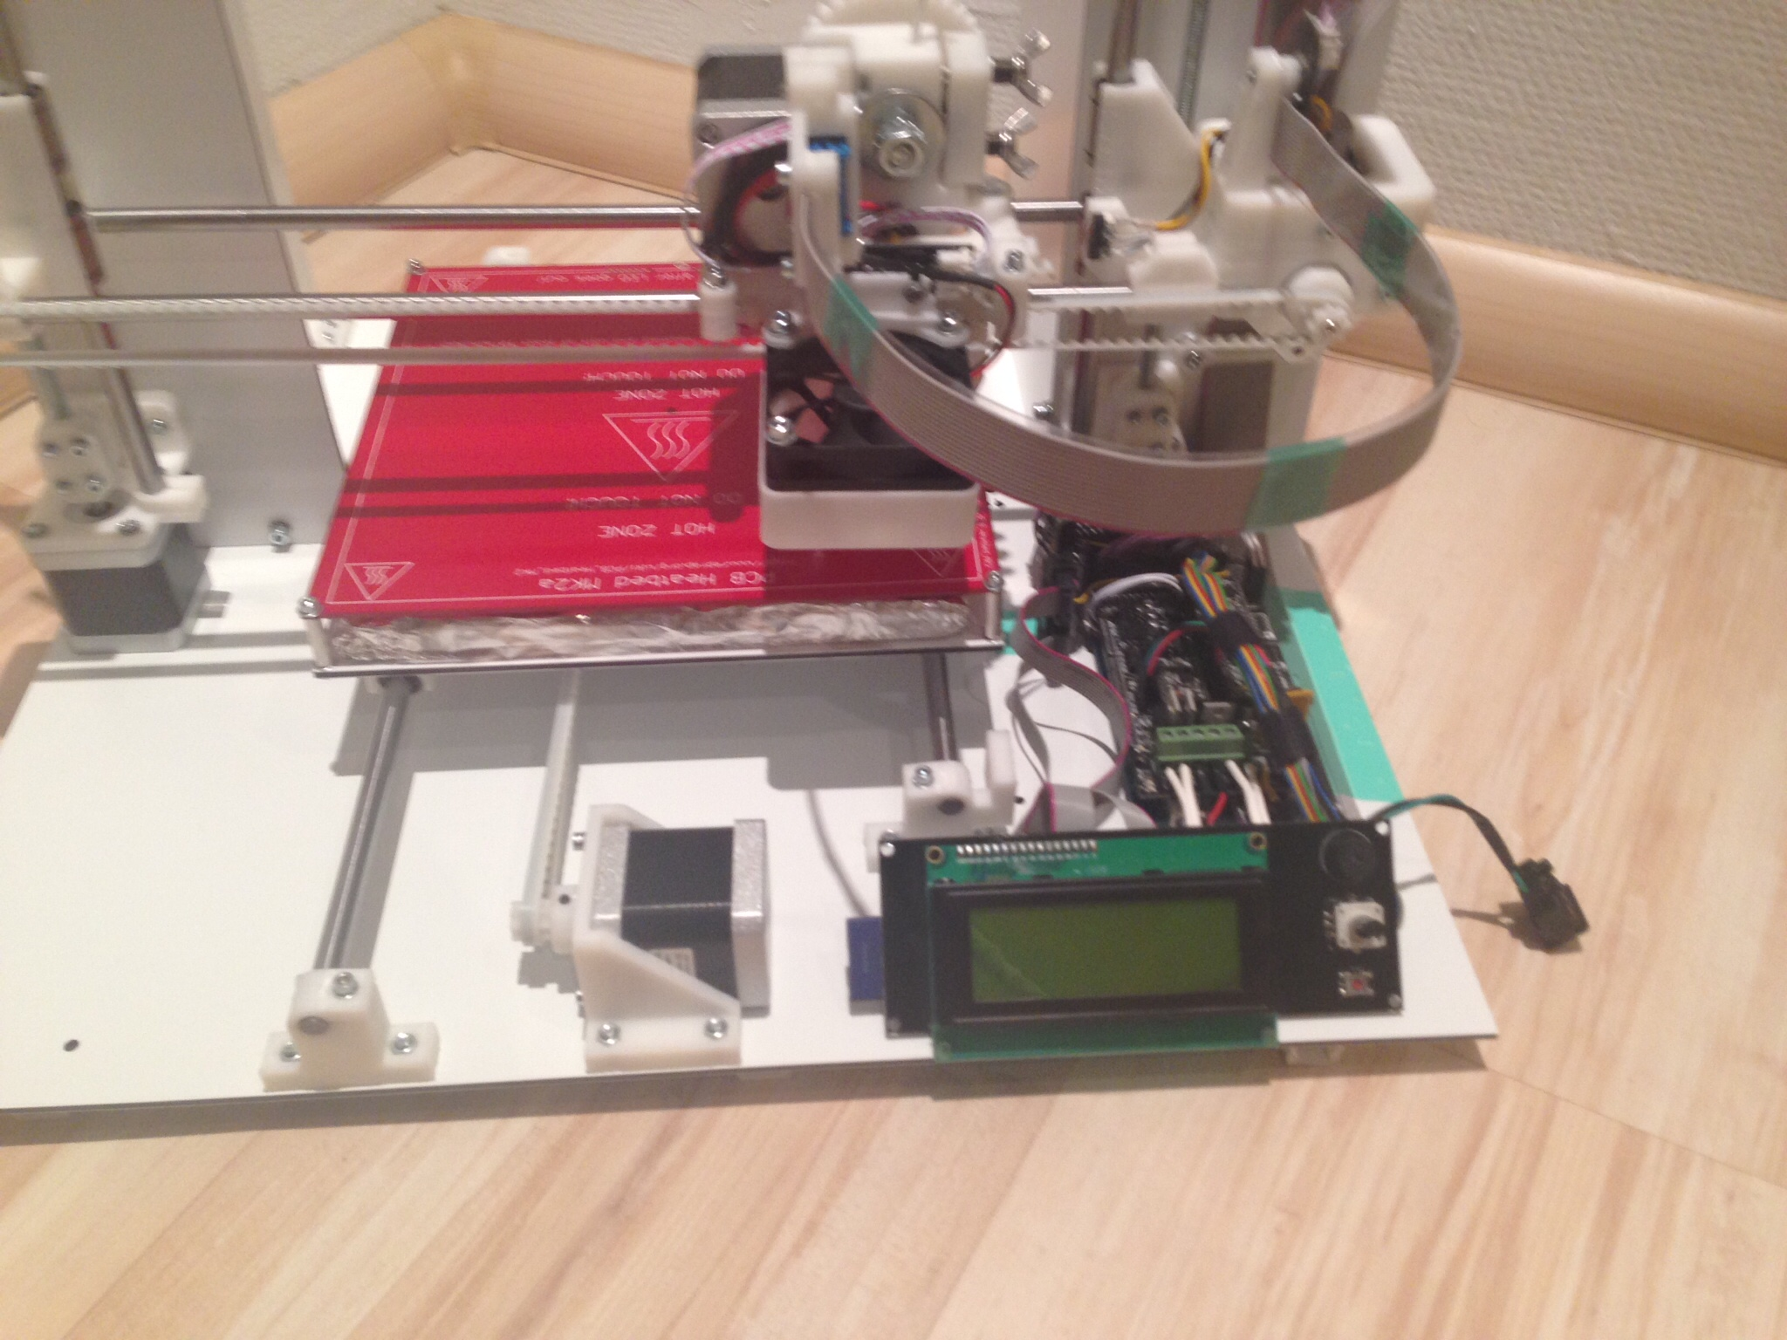
Hier noch mit alten Flachbandkabel zum Extruder. Inzwischen habe ich das durch 2,5mm² getauscht. 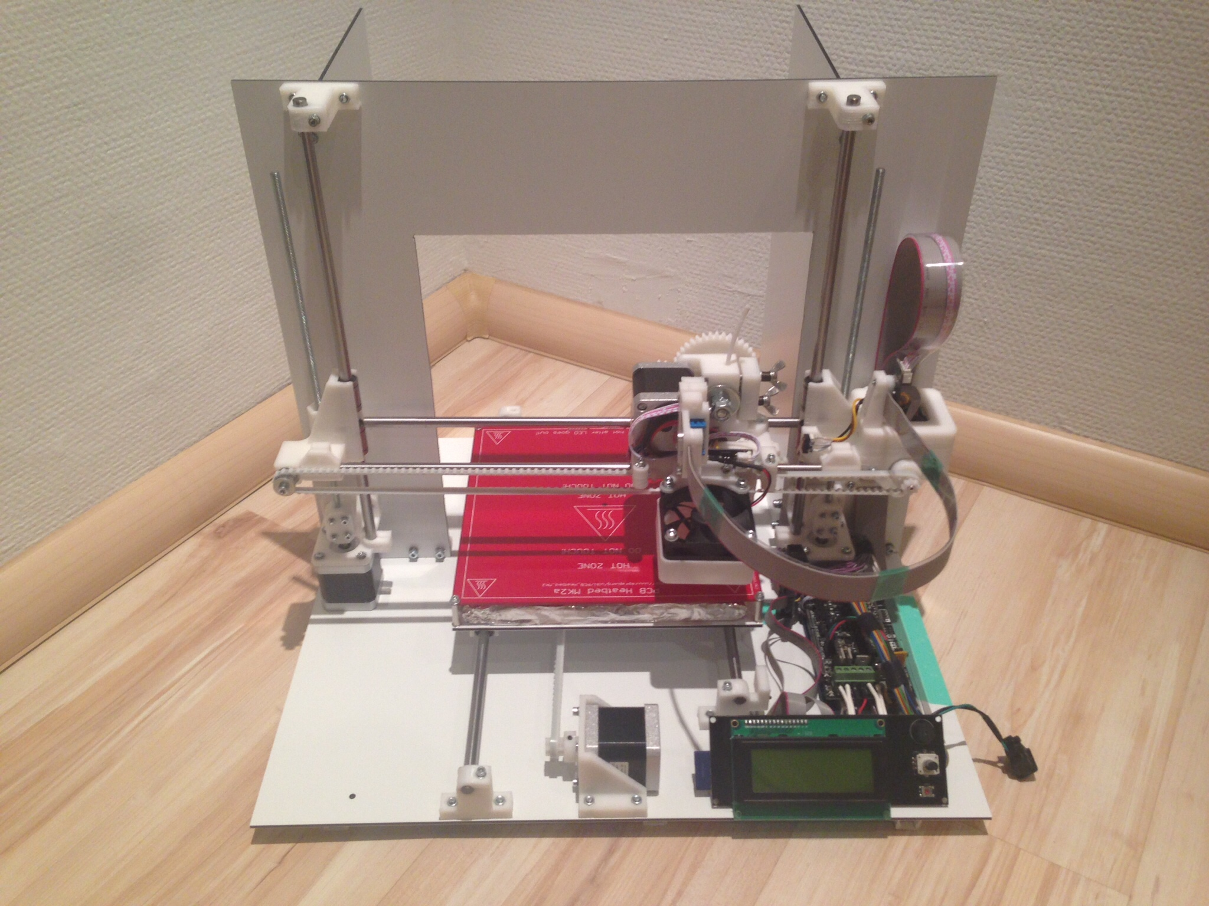

Firmware
- Repetier 0.83 wird aber bald ersetzt durch neuere Version / Marlin
- Update: Version auf Repetier 0.91 ersetzt

Hostsoftware
- Repetier Host 1.0.6

Tips & Tricks
- Verkabelung der Dual Schrittmotoren der Z Achse
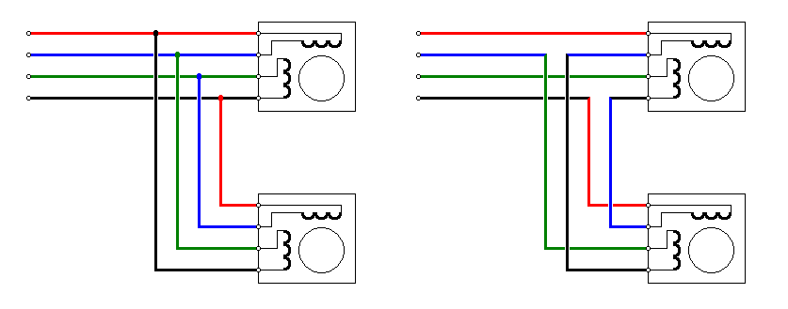

Links
- Teilesets Mendel 90 bei electronic-things.de http://www.electronic-things.de/shop/RepRap-Shop/Mendel90-Teilesets/
- Madmax @ Youtube Start der Timelapse Clips mit https://www.youtube.com/watch?v=EsZt69n5SDU

Anmerkungen zum Mendel90
Als großen Vorteil sehe ich in der Bauweise die Stabilität des gesammten Druckers. Wird auch von vielen so gesehen. Hinzukommt, dass man in der Wahl der Materialien relativ frei ist, sollte nicht dicker als 5mm sein, wegen Schrauben aber prinzipiell fast alles verwendbar. Bei der Verkabelung muss ich dem ganzen allerdings etwas widersprechen, wenn man es nicht nur funktionell haben möchte, fallen durch die verteilte Bauweise der Schrittmotoren viele Wege an Kabel an. Die Kabel der Stepper müssen verlängert werden, was mehr Zeit in Anspruch nimmt.
Der Drucker wird bauformbedingt sehr groß, mit sehr viel Rand und großen Flächen am Framework. Und auch laut, da flache Flächen gut als Schall und Resonanzfläche dienen. Allerdings auch durch kompakte Bauform sehr stabil. Der Mendel 90 sieht leider bei den Z-Achsen keine standardmäßige Führung der Gewindewellen vor, welche die vertikale Schrittmotoren führen. Funktionell aber ohne Beeinträchtigung.
Trotz der vielen Kritikpunkte, vielleicht auch erst durch spätere Ansicht erlangt, muss ich aber den Material-Preis, Stabilität und Verarbeitung als wirklichen Vorteil rechnen.
Arbeitszeit zum Aufbau waren ca. 90h erforderlicher Skill würde ich bei Anfänger einstufen

